**ПАСПОРТ ОБЪЕКТА**

**Частного д/с ТОО «Карусель и Ко» Медеуского р-на г. Алматы**

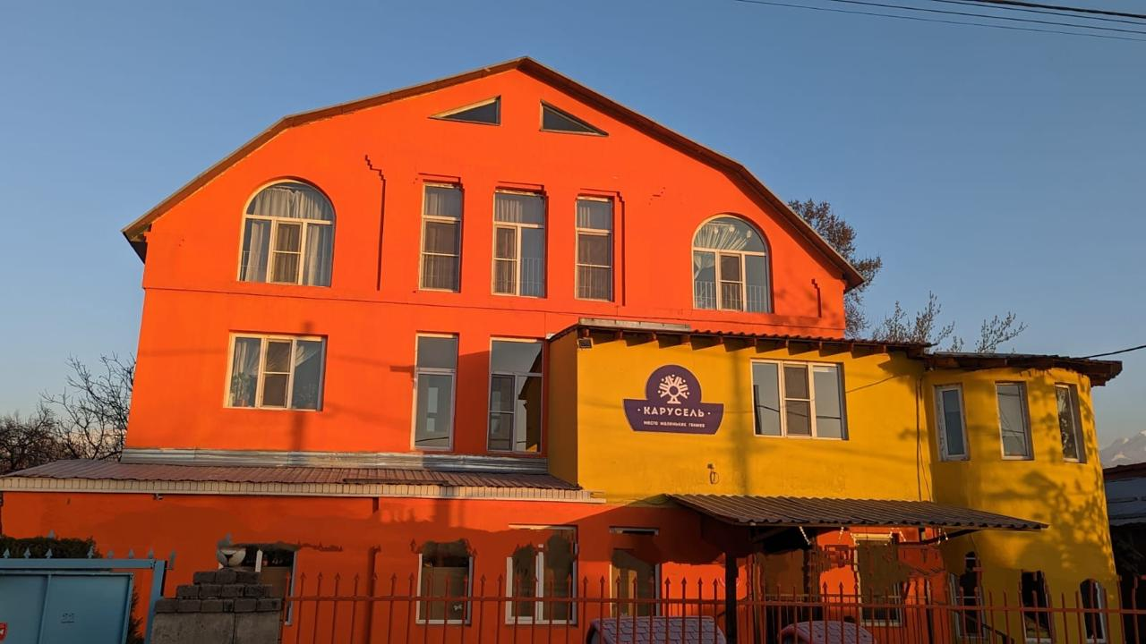

**Место расположения:** г.Алматы, Горный Гигант, ул.Карибжанова, 22

**Учредитель:** Черкасская Светлана Романовна

**Директор:** Черкасская Светлана Романовна

**Контактные телефоны: тел.: 8-701-726-25-28**

**Характеристика объекта:**

-Год постройки здания: 1999г.

-Капитальный ремонт **-**2014

-Общая площадь здания: 530 кв.м ( 3 этажа )

- Площадь земельного участка –0,0 11 га.

- Всего сотрудников - 14 (из них 8 педагогов)

- Вид деятельности – дошкольное воспитание и обучение

- Проектная мощность – 60 детей

- Количество групп – 5

- Количество воспитанников: 60детей

- Язык обучения: русский